Dag 2 en France…………..
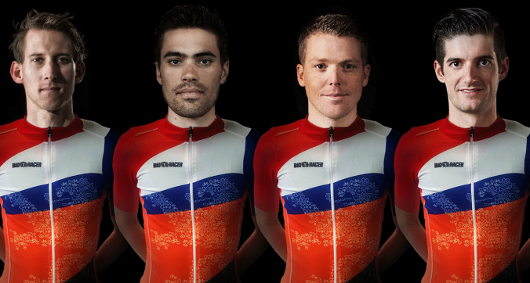
Wel wielervrienden, nadat de dampen van de 1e etappe waren opgetrokken werd wel duidelijk dat het voor Nederland zeker geen beroerde etappe was gisteren. Onze klassementsrenners zaten goed voorin en liepen geen averij op.

Kijk, en als wij in Rusland toch niet van de partij zijn, dan richten we ons gewoon op een ander evenement: De Tour…

Froome werd gisteren vakkundig door enkele collega’s de berm ingereden. Ze wilden wel eens zien of Froompie net zo goed kan veldrijden dan onze eigen Mathieu van der Poel. Niet dus……….
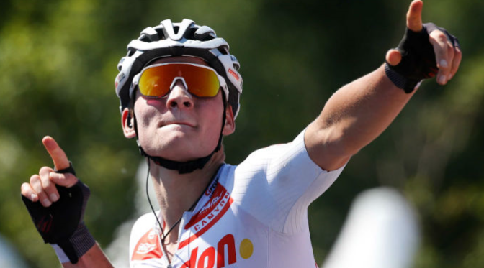Maar ja, slim was het ook niet van hem om op 10 kilometer van de streep ergens in de tweede helft van het peloton te zitten, zonder ploegmaten om zich heen. Met een kilometertje of 60 in het uur werd ie zo de greppel ingebonjourd.

Vandaag reden we dus naar La Roche-sur-Yon, maar daarover later meer.

We gaan eerst naar……………………

De reacties uit het peloton:

Alleereerst gisteren een reactie van Marc Nuijten. Marc dacht dat het aantal punten wat ie gescoord had niet klopte in de telling van Felix. Felix, vol zelfvertrouwen, ging het op zijn gemakkie nakijken want dacht nog: Die Marc zal wel niet goed geteld hebben…………
Maar tot Felix zijn eigen verbazing zat er in het ingenieuze Excel-schema een klein foutje, waardoor de 17 punten waar Marc recht op heeft voor de 4e plaats van Kristoff niet mee waren geteld. En zo kwam Marc niet tot 116 punten, maar tot 133.
Daarmee stond ie na zaterdag op een gedeelde 31e plaats in plaats van een gedeelde 59e……
Aan Marc zijn de excusus inmiddels overgebracht!!

Moraal van het verhaal:
Tel voor jezelf ook altijd je punten even na, want een excel-foutje zit ook in een klein hoekje

Felix kreeg een appje van Nick – magic – Orlando. De leider van ODIO 1 geniet momenteel van een dikverdiende vakantie in Griekenland. Hij wilde eerst niet meedoen, want hij zat toch in Griekenland……, maar volgens Felix heeft ie daar in Griekenland geen bal te doen, want Nick stuurde toch lijstje vanuit Zuidoost Europa in, veranderde een keer, en nog een keer en toen kwam er nog een nieuw lijstje. Nog nooit zo druk gehad met die Nick…….
Felix had hem dat fijntjes gemeld…… , en Felix wist, daar zou wel reactie op komen, maar wanneer………

Ja hoor, vandaag net na 12.00 uur (was ie net wakker waarschijnlijk………?? )……
Felix had gisteren in het Tourjournaal gemeld dat ODIO-trainer Peter van Oirschot een blauwe maandag had gewielrend, en Nick steunt Peter door DIK en dun.

Nick schreef:
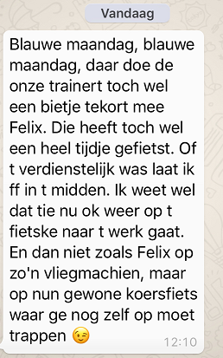

Dat vraagt wel om een beetje uitleg.
Kijk die ‘blauwe maandag’ is gewoon een uitdrukking, die kent iedereen.

Maar Nick weet te melden dat Peter “toch wel een heel tijdje gefietst heeft’.
Ja, lekker SMART zeg, hoe lang is dat dan??
Geen 65.000 kilometer denkt Felix toch….?? Anders had Peter wel Chavanel geheten……………………

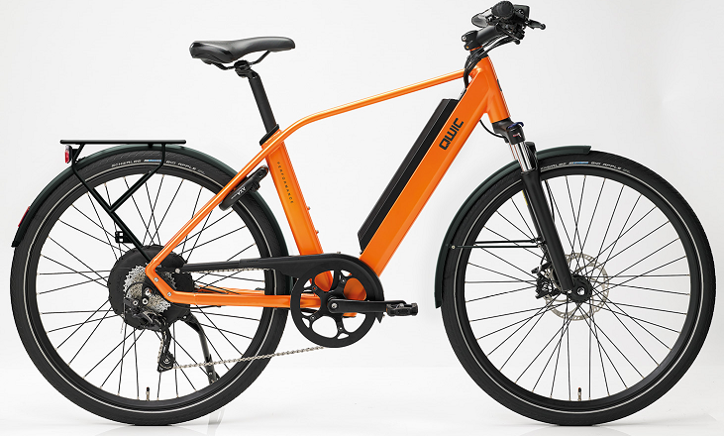Jammer ook dat Nick dan weer vindt dat Felix op een vliegmachien naar het werk gaat (mooi gevonden trouwens Nick), maar Felix moet die 90 kilometer heen en weer wel flink doortrappend overbruggen hoor.

1 uur en 25 minuten enkele reis, dus ja, het is misscihen wel een vliegmachien, maaruh Nick………, hoe ver en vaak fiets jij naar je werk………………… (dit is een retorische vraag hoor Nick ;-)), en dan: met of zonder vliegmachien??
Felix denkt niet zo veel, of eigenlijk beter gezegd; nooit denk………. Felix’ vliegmachien
Uhhhhh, We gaan maar gauw door denk hè?

Binnen de ODIO-clan, want er doen er wel een aantal van dat clubje mee in Hét Tourspel van West-Brabant waren lovende woorden voor voorzitter Roger Withagen en Jan Schuurbiers na de etappe van gisteren. Zij pakten de meeste punten en kregen al volop felicitaties; net of ze de Tour al gewonnen hadden…………………, maar wees gerust andere deelnemers, een dagje voorin zitten geeft geen garantie voor de toekomst……… Lees straks maar ff verder………………

Ook nog een geweldige reactie van Jan van Dun. Jan mag wel iets zeggen hier, want Jan is de huidige kampioen WARM TRAPPEN en dus gewoon ‘een grote meneer’ in dit sterrenensemble.

Jan snaptur geen bal van dat ie nog maar 131 punten heeft in Hét Tourspel van West-Brabant. Hij mocht immers 25 renners raden. Jan doet namelijk ook mee met BN De Stem aan het Tourspel en daar mocht ie maar 20 renners raden en daar heeft ie godznondeknetter al 309 punten. Dus hoe zit dat nou…………………??

Felix is sprakeloos Jan…………………………, het is niet leuk voor je en het leven is gewoon niet altijd even eerlijk ;-)

Maaruh weer genoeg uit het peloton, maar eerst nog even dit……………

Felix kreeg vandaag nog een appje van die ‘persmuskiet’ zoals Niels van Elzakker hem noemt. En dan hebben we het over Richard van Stel.

Richard steekt met de ‘Vrienden van Bokki’ jaarlijks veel tijd in hulp die zij bieden in Afrika. Ook dit jaar weer. Zij gaan komende donderdag weer naar Afrika, dit keer naar Papoea Nieuw Guinea om er hulp te bieden aan de plaatselijke bevolking met bouwprojecten.

Maar Richard meldde dat ook de Vrienden van Bokki Hét Tourspel graag wil sponseren.
Da’s hartstikken mooi natuurlijk, SU-PER!! Bedankt Richard!!

Richard, hier meest links, hard aan de slag……

En Richard heeft de invulling al gegeven:

Op vrijdag 27 juli is Papoea Nieuw-Guinea expedtie-lid Frank de Ron jarig. De dagwinnaar van die etappe verdient een slagroomtaart!!

Verder sponseren zei nog een 2e slagroomtaart en die is voor de deelnemer die de meeste punten behaalt in de etappe waar de Nederlanders Marco Minnaard en/of Antwan Tolhoek zich op een dag in de punten rijden in Hét Tourspel van West-Brabant. Oftewel, Als Marco of Antwan in een etappe top 20 rijden dan is de dagwinaaar een slagroomtaart rijker. Uiteraard is ook iher de pleogentijdrit van morgen uitgesloten.

En nu we toch bezig zijn met de sposorprijzen…………, Felix heeft alle sponsorprijzen ook een plaatsje gegeven. Ga er maar eens gerust voor zitten want het zijn er een stapel:

Allereerst de 5 x 2 toegangskaarten voor de Draai van de Kaai.
Aangeboden door Clarijs BV van Perry Clarijs
Vertelde Felix gisteren nog dat die op 4 augustus is, daar klopt geen flikker van, want die is op maandag 6 augustus. Het is goed dat sponsor Perry Clarijs Felix er even op wees, want stel je voor dat je op 4 augustus naar Roosendaal gaat en er is nul-komma-niks te doen op de Kaai……, dan zou je ook denken; lekkere prijs is dat………
Maar wanneer zijn ze te verdienen:

De eerste 2 kaarten geven we weg op vrijdag de 13e. Dit keer een geluksdag voor iemand.
Op 13 juli rijden we etappe 7 die ons naar Chartres leidt. De deelnemer die die dag 13e in de rituitslag wordt wint de eerste 2 kaarten.

De tweede 2 kaarten geven we een dag later weg, de 14e; op quatorze juilliet natuurlijk.
Op 14 juli viert Frankrijk de bestorming van de Bastille, de nationale feestdag van Frankrijk. Dan wordt etappe 8 verreden. De nummer 14 van laatst; dus degene die dan 87e in de etappe wordt pakt 2 kaarten.

De derde 2 kaarten geven we weg op donderdag 19 juli de etappe naar Alpe d’Huez.
Op 19 juli rijden we etappe 12; die naar Alpe d’Huez. Allemaal voor de TV hangen dan, want Felix en Garçonneke staan die dag live op de Alpe om hopelijk de Nederlanders naar de bovenste plaatsen te schreeuwen. De deelnemer die dagwinnaar is in deze etappe verdient de 2 kaarten.

De vierde 2 kaarten geven we weg op woensdag 25 juli: Het Spektakelstuk:
Op 25 juli is de etappe van slechts 65 kilometermaar wel met 3 bergen; onderweg 2 van 1e categorie en de aankomst is op Col de Portet van buitencategorie. Dit wordt ongetwijfeld een spektakelstuk waar de klassementsrenners zich direct vanaf de start zullen laten zien… En omdat de nummers 1 tot en met 3 al een dagprijs hebben laten, gaan de kaarten in deze etappe naar de deelnemer die 4e in de daguitslag is.

De laatste 2 kaarten geven we op donderdag 26 juli weg: Felix’ verjaardag.
Op 26 juli wordt Felix 53 jaar. Dus een hele simpele. De deelnemer die op 26 juli (etappe 18) 53e in de daguitslag wordt, pakt de laatste 2 kaarten.

Dan de 5 kadobonnen voor Gall & Gall-Hoogerheide.
Aangeboden door Liesbeth Clarijs eigenaresse van Gall & Gall Hoogerheide
Zoals al eerder gemeld dingen de deelnemers jonger dan 18 jaar niet mee naar deze prijzen.
En hoe verdelen we die?

Kadobon 1:
Op 10 juli is Felix’ dochter Nomi jarig. Ook een reden voor een feestje. Nomi wordt dan 22 jaar. De nummer 22 in de dagklassering pakt de 1e Gall & Gall-kadobon.

Kadobon 2:
Op 18 juli is de Tour exact op de helft. De deelnemer die na etappe 11, die op 18 juli verreden wordt, op de 50e plaats in het klassement staat (dus ook precies op de helft), die wint kadobon 2.

Kadobon 3:
Op vrijdag 20 juli rijdt het peloton naar Valence, de streek waar de Cotes du Rhone wordt gebotteld (zegt Felix toch goed hè Liesbeth?). De deelnemer die 10e wordt in de daguitslag in die etappe wint kadobon 3.

Kadobon 4:
Op zaterdag 28 juli wordt de tijdrit gereden. We hebben dit jaar geen tijdrittenklassement omdat er maar één individuele tijdrit is. Daarom: De deelnemer die de meeste punten behaalt in de tijdrit, wint kadobon 4

Kadobon 5:
De 5e kadobon is een prijs die gewonnen zal worden door een dame. De dame die in de eindklassering het hoogst van alle dames eindigt, wint kadobon 5.

De dinerbon voor Eetcafé Boulevard in Ossendrecht geschonken door AGO-Advies uit Hoogerheide

De prijs voor de dinerbon hebben we enigszins gelieerd aan het bedrijf AGO-Advies van Arthur van de Goor. AGO-Advies bestaat inmiddels 19 jaar en eigenaar Arthur is 54 jaar jong. Dus ook hier wordt het simpel. De deelnemer die in etappe 19 op de 54e plaats in het dagklassement eindigt wint de dinerbon.

Nog enkele algemene spelregels over de sponsor-prijzen.
- elke deelnemer kan maar 1 sponsor-prijs winnen. Als je dus een sponsorpijs gewonnen hebt, ding je niet meer mee naar de andere sponsorprijzen. (De reden is dat we niet iemand 10 kaarten willen laten winnen voor de Draai van de Kaai of alle 5 de kadobonnen wint van Gall & Gall en dan ook nog eens uit mag gaan eten bij Eetcafé Boulevard.)
- Als deelnemers op dezelfde plaats eindigen in de daguitslag, dan zullen we vervolgens kijken naar degene die na die etappe het laagste geklasseerd staat. Is dat ook gelijk, dan beslist het lot.

Nog meer prijzen…………………, weljot!!

Zoals gisteren aangekondigd zou Felix ook nog kijken naar de geldprijzen voor het Algemeen Klassement. Zoals al gemeld zal niet iedereen, zoals we andere jaren gewend waren, prijs hebben. De reden is simpel; iedereen een prijs geven kost Felix ook nog eens een halve dag en dat vond ie na de tour nu net teveel van het goede.

De eerste 25 deelnemers in het Algemeen Klassement rijden wel prijs. De eerste 20 verlaten het spel zelfs met winst en de nummers 21 tot en met 25 winnen het inschrijfgeld terug…… De verdeling:

1e prijs | € 125,00 |  | 11e prijs | € 17,50 |  | 21e prijs | € 10,00
2e prijs | € 100,00 |  | 12e prijs | € 17,50 |  | 22e prijs | € 10,00
3e prijs | € 90,00 |  | 13e prijs | € 15,00 |  | 23e prijs | € 10,00
4e prijs | € 75,00 |  | 14e prijs | € 15,00 |  | 24e prijs | € 10,00
5e prijs | € 65,00 |  | 15e prijs | € 12,50 |  | 25e prijs | € 10,00
6e prijs | € 50,00 |  | 16e prijs | € 12,50
7e prijs | € 40,00 |  | 17e prijs | € 12,50
8e prijs | € 30,00 |  | 18e prijs | € 12,50
9e prijs | € 25,00 |  | 19e prijs | € 12,50
10e prijs | € 20,00 |  | 20e prijs | € 12,50

Poedelprijs
Tijdens WARM TRAPPEN 2018 had Peter – Feyenoordpikkie - Kwaaitaal zijn inschrijfgeld al betaald, maaer Peter had geen tijd meer om zijn lijstje destijds in te leveren. De prijs wilden we in WARM TRAPPEN uitreiken, maar die werd door niemand gewonnen.

De € 5,00 bleven dus staan voor Hét Tourspel van West-Brabant.

Felix is er aan uit wat we daar mee gaan doen.

Degene dieaan het eind van de Tour op de laatste plaats is geëindigd wint 1/5e staatslot voor de maand augustus in de hoop dat het hem/haar meer geld op gaat leveren dan hij/zij in Hét Tourspel van West-Brabant. Op 10 augustus is dan die trekking.

En zo zijn we door alle prijzen heen en gaan we over naar………………….

De etappe van vandaag

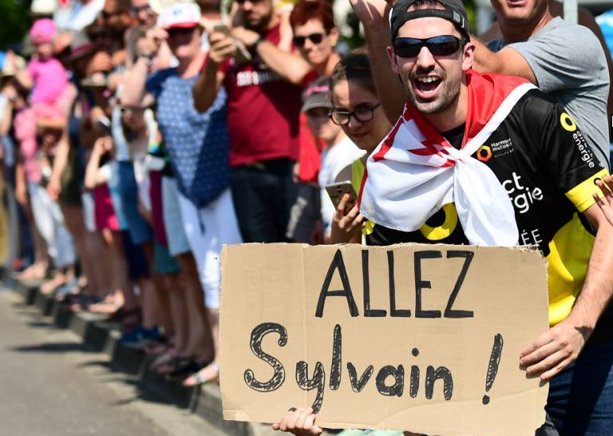Tegen half twee werd er vertrokken in het kleine dorpje Mouilleron Saint-Germain voor een rit over 182,5 kilometer. Na een paar kilometer ging de 39-jarige Sylvain Chavanel met Gogl en Smith het avontuur van een aanval aan. Chavanel liet de twee achter en ging alleen verder. kilometers lang reed ie alleen voorop.

In het peloton ging Luis-Leon Sanchez onderuit en hij kon niet door. En zo werd Sanchez de eerste uitvaller. Een streep ook door de rekening van Arthur van de Goor die LL in zijn lijstje had opgenomen……….

Ondertussen liep de voorsprong van Chavanel verder terug. Achter hem was het peloton op stoom gekomen wat zorgde dat hij niet vooruit kon blijven. Is dit de laatste aanvallende actie van deze veteraan in De Tour? Waarschijnlijk niet, maar daar komen we de komende week meer over te weten.

15 kilometer voor de streep werd Chavanel ingelopen en hielden de ploegen het peloton bij elkaar.
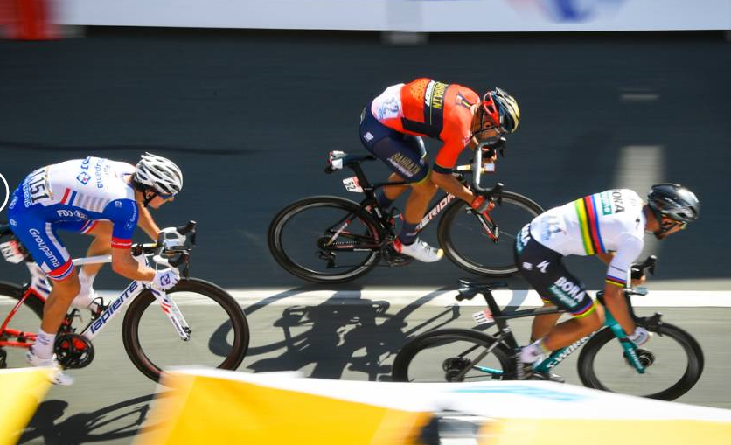In de finale was er op 2 kilometer van de aankomst een valpartij voorin het peloton. Voor meerdere sprinters kon de etappe toen op de schop. Gaviria en Matthews waren direct geklopt. Ook voor Kittel want die reed een paar kilometer eerder al lek.

Met een mannetje of 13 gingen we naar de streep waaronder Degenkolb, Colbrelli, Sagan, Démare, Gilbert, Greipel, Valverde en Alaphlippe. Sagan bleek de sterkste van het stel en bleef Colbrelli net voor. Démare werd 3e.
De eerste 20 van vandaag:

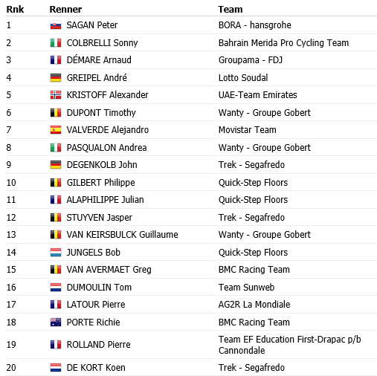
Voor het Algemeen Klassement moest Gaviria het geel afstaan aan Sagan, die door de bonificatie-seconden nu de leiding neemt.

ONS TOURSPEL:

Door de valpartij vandaag waren ook in ons eigen peloton enkele vedetten de pineut. Geen Kittel, geen Groenewegen, geen Laporte, geen Matthews…… Dat zorgt voor andere deelnemers in de kop van de uitslag.
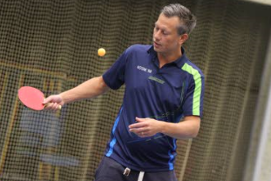
Maar in de onderste regionen was het een lastige dag voor Adrie van Overveld. De teller bleef bij Adrie steken op 38. Martine van de Nieuwenhuijzen had ook haar dag niet met 52 punten.

Bovenin beleefde tafeltenniscrack Mark Alberti een geweldige dag. Mark scoorde 137 punten en pakt daarmee de dagprijs van € 3,00. De 2e plaats was voor onze in België wonende Nederlander: Wilfred Luijckx. Wilfred scoorde 134 punten en mag € 2,00 uit de prijzenpot halen. De 3e plaats was vandaag voor John – winnen is belangrijker dan meedoen – van der Poel. John werd 3e en wint € 1,00.

En in de tussenstand van het Algemeen Klassement moet Roger Withagen het geel inleveren, net als Gaviria zeg maar. Het geel gaat na vandaag om de schouders van John van der Poel.
John leidt met 274 punten.
De 2e plaats is voor de man die vandaag 2e werd: Wilfred Luijckx. Wilfred heeft 4 puntjes minder dan John.
Op de 3e plaats hebben we Jos – the boss – Bogers. Jos heeft 263 punten.

Maar ook na 2 etappes…. het staat allemaal nog verrekte dicht op elkaar………………………

De totale tussenstand in het Algemeen Klassement na 2 etappes:

 | Naam | Et. 1 | Et. 2 | Subtot.
1 | John van der Poel | 145 | 129 | 274
2 | Wilfred Luijckx | 136 | 134 | 270
3 | Jos Bogers | 139 | 124 | 263
4 | Mark Almekinders | 145 | 117 | 262
5 | Jean-Pierre van Bergen | 143 | 117 | 260
6 | Jan van Dun | 131 | 128 | 259
7 | Teun van Ginderen | 145 | 114 | 259
8 | Niek Iversen | 138 | 120 | 258
9 | Frank Dingemans | 135 | 122 | 257
10 | Linda Rieske | 140 | 115 | 255
11 | Mark Ketelaars | 142 | 112 | 254
12 | Marc Nuijten | 133 | 121 | 254
13 | Michael de Raaff | 138 | 115 | 253
14 | Mark Alberti | 114 | 137 | 251
15 | Thijs Goossens | 135 | 116 | 251
16 | Peter van Oirschot | 139 | 110 | 249
17 | Rien Brans | 125 | 124 | 249
18 | Niels van Elzakker | 138 | 110 | 248
19 | Jan Schuurbiers | 149 | 98 | 247
20 | Roma Lucas | 139 | 107 | 246
21 | Eric Goossens | 148 | 98 | 246
22 | Harm Rieske | 147 | 98 | 245
23 | Johan de Bruyn | 133 | 112 | 245
24 | Jules Theuns | 133 | 112 | 245
25 | Henny vd Lee | 141 | 103 | 244
26 | Ilse van Ginneken | 141 | 103 | 244
27 | Jelle Goossens | 141 | 103 | 244
28 | Tommie Withagen | 129 | 114 | 243
29 | Roger Withagen | 150 | 93 | 243
30 | Kees van Tiggelen | 129 | 113 | 242
31 | Sander Kerstens | 146 | 95 | 241
32 | Robbert Klaassen | 132 | 109 | 241
33 | Linda Prop | 139 | 102 | 241
34 | Alexander de Vos | 144 | 95 | 239
35 | Broers van Hoven | 138 | 100 | 238
36 | Peter Palinckx | 137 | 101 | 238
37 | Paulien Klaassen | 128 | 106 | 234
38 | Jan Bus | 124 | 109 | 233
39 | Rob van Haperen | 124 | 109 | 233
40 | Jack Suijkerbuijk | 120 | 112 | 232
41 | Stan Hoogerwerf | 133 | 98 | 231
42 | Peter de Wilde | 131 | 100 | 231
43 | Corné Lodiers | 114 | 116 | 230
44 | Stefan van der Sanden | 118 | 112 | 230
45 | Sjaak van den Berg | 118 | 112 | 230
46 | Anton van Schaik | 107 | 122 | 229
47 | Willy van As | 120 | 109 | 229
48 | Erik van der Lee | 143 | 86 | 229
49 | Davy van Puyvelde | 116 | 112 | 228
50 | Wesley Verbraak | 123 | 104 | 227
51 | Robert Janssens | 136 | 89 | 225
52 | John Verbraeken | 118 | 106 | 224
53 | Martijn van den Berg | 120 | 103 | 223
54 | Dick Rombout | 112 | 110 | 222
55 | Erik Roest | 116 | 106 | 222
56 | Roger Groffen | 100 | 122 | 222
57 | Wim Hendrickx | 115 | 106 | 221
58 | Samantha van der Lee | 118 | 103 | 221
59 | Welmer Boer | 129 | 91 | 220
60 | Tjerk Borremans | 91 | 128 | 219
61 | Annette de Mooij | 114 | 105 | 219
62 | Johan Mathijssen | 122 | 96 | 218
63 | André Maas | 115 | 103 | 218
64 | John Kerstens | 147 | 69 | 216
65 | Nick Orlando | 120 | 94 | 214
66 | Niels Adriaansen | 102 | 112 | 214
67 | Martin Tijsma | 125 | 89 | 214
68 | Sjack van den Hout | 118 | 96 | 214
69 | Peter Adriaansen | 112 | 101 | 213
70 | Robert Reuvers | 124 | 87 | 211
71 | Casper Pruijn | 116 | 95 | 211
72 | Marc van Loon | 120 | 91 | 211
73 | Arjan Buijsen | 112 | 96 | 208
74 | René van den Bogaert | 115 | 92 | 207
75 | Coen Pijpers | 116 | 89 | 205
76 | Lucien Klerkx | 109 | 96 | 205
77 | Ronald Withagen | 115 | 87 | 202
78 | Karlijn Stultiens | 115 | 86 | 201
79 | Ronald Groesbeek | 100 | 101 | 201
80 | Erik-Jan de Bruijn | 107 | 93 | 200
81 | Liesbeth Clarijs | 124 | 76 | 200
82 | Jim van den Bogaert | 114 | 83 | 197
83 | Nico Hoogerwerf | 102 | 89 | 191
84 | Kees van Ginneken | 88 | 103 | 191
85 | Richard Slabbekoorn | 103 | 87 | 190
86 | Eric Konings | 115 | 74 | 189
87 | Frank Linssen | 95 | 91 | 186
88 | Corné Bolluijt | 104 | 82 | 186
89 | Marc Augustijn | 108 | 73 | 181
90 | Peter Kwaaitaal | 114 | 65 | 179
91 | Jac Borremans | 99 | 75 | 174
92 | Jeanne Kerstens | 98 | 76 | 174
93 | Richard van Stel | 90 | 84 | 174
94 | Piet Vermeulen | 84 | 83 | 167
95 | Perry Clarijs | 103 | 60 | 163
96 | Arthur van de Goor | 105 | 56 | 161
97 | Ellen Roedelof | 98 | 55 | 153
98 | Martine vd Nieuwenhuijzen | 97 | 52 | 149
99 | Adrie van Overveld | 105 | 38 | 143
100 | Wim Erkelens | 69 | 56 | 125

De etappe van morgen: Etappe 3
Morgen wordt de ploegentijdrit verreden met start en finish in Cholet ook nog in de westkant van Frankrijk.

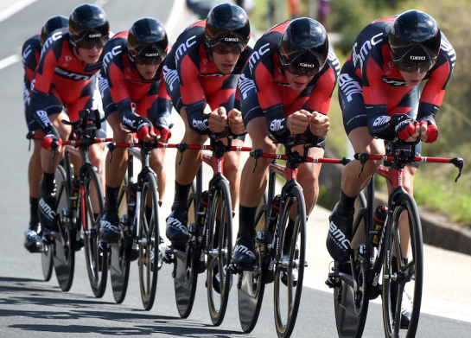De ploegentijdrit stelt mogelijk BMC en Team Sky om wat achterstand in te lopen, maar zeker is dat niet……

De eerste ploeg vertrekt morgen om tien over drie. Een minuutje of 40 later en 35,5 kilometer onder de wielen verder, finishen zij. Het laatste team start om vijf voor vijf en wordt afgeklokt rond vijf over half zes.

Deze etappe zit niet in ons spel, dus voor de koers zeker spannend, maar voor ons een rustig dagje morgen.

Morgenavond komt er dan ook geen Tourjournaal.
Komt Felix wel goed uit want die moet nog studeren voor een af te legge examen op donderdag.

Daarom nu ook alvast de voorbeschouwing op etappe 4
Dinsdag is het gewoon weer een normale rit. We schuiven dan naar het westen verder Bretagne in. De start is disndag in La Baule aan de Atlantische Oceaan. Eerst wordt dan in Oostenlijke richting gefietst om halverwege toch weer naar het Westen te rijden. De finish ligt na 195 kilometer in Sarzeau.
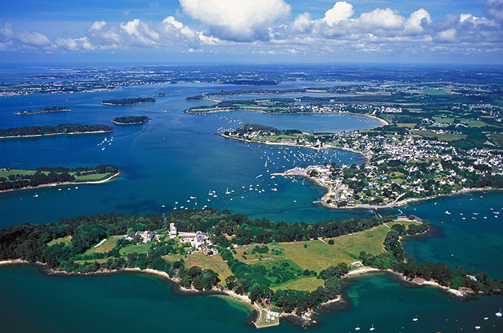
En waarom Sarzeau; heel simpel. Daar is UCI-voorzitter David Lappartient de burgemeester. Nog nooit deed de Tour Sarzeau aan.

De Golf van Morhiban zal in ieder geval voro mooie plaatjes uit de lucht zorgen……

Onderweg is er weer een klein heuveltje van 4e categorie.

Die ligt op 59 kilometer van de streep en zal niet voor een spannende wending zorgen.
De verwachting is dat het weer sprintersgeweld is dinsdag.

Dinsdag vertrekken we om tien voor half twee. En een beetje afhankelijk hoe hard de renners rijden zullen we na half zes, maar voor zes uur finishen.

Tot zover maar weer.

À mardi

